PC MAKER S.A

Atividades do Negócio

Grupo nº 8
Leonardo Lopes Silva 11141100711
Bruno Oseliero de Souza 11141193375

Controle de Versão

Responsável | Modificação | Data
Índice

1. Objetivo 4
2. Atividades do Negócio 4
2.1 Atividade 1 – Nome da atividade 4
2.1.1 Diagrama de Atividades 4
2.2 Atividade 2 – Nome da atividade 5
2.2.1 Diagrama de Atividades 5

Objetivo

Demonstrar todas as atividades relacionadas ao sistema.

Atividades do Negócio

O usuário realiza a montagem do computador conforme suas escolhas. Para que as peças sejam escolhidas, o usuário deverá estar cadastrado e logado no sistema ou fazer login com o Facebook. As peças que não estão disponíveis não ficarão visíveis ao usuário. Em relação a parte administrativa, o administrador poderá criar um componente e após isso, poderá adicionar os atributos necessários para o componente criado na tela anterior.Com isso, ele poderá inserir as informações de cada componente criado. Este cadastro implicará no acréscimo da quantidade em estoque disponível.

2.1 Atividade 1 – Realizar Montagem

Inicialmente o usuário irá acessar o site para realizar a escolha das peças. Enquanto as peças são escolhidas, o sistema verifica a disponibilidade de cada peça. Caso a peça não esteja disponível, o sistema irá pedir para que o cliente escolhe outra peça. Caso a peça esteja disponível, o sistema irá realizar o orçamento mostrar a opção de realizar a compra, se o cliente aceitar, o sistema gera o boleto da compra que será enviado para o e-mail do cliente. Caso o pagamento for realizado, o cliente irá receber o pedido, se não, a data de pagamento do boleto vence e a compra é cancelada.

2.1.1Diagrama de Atividades

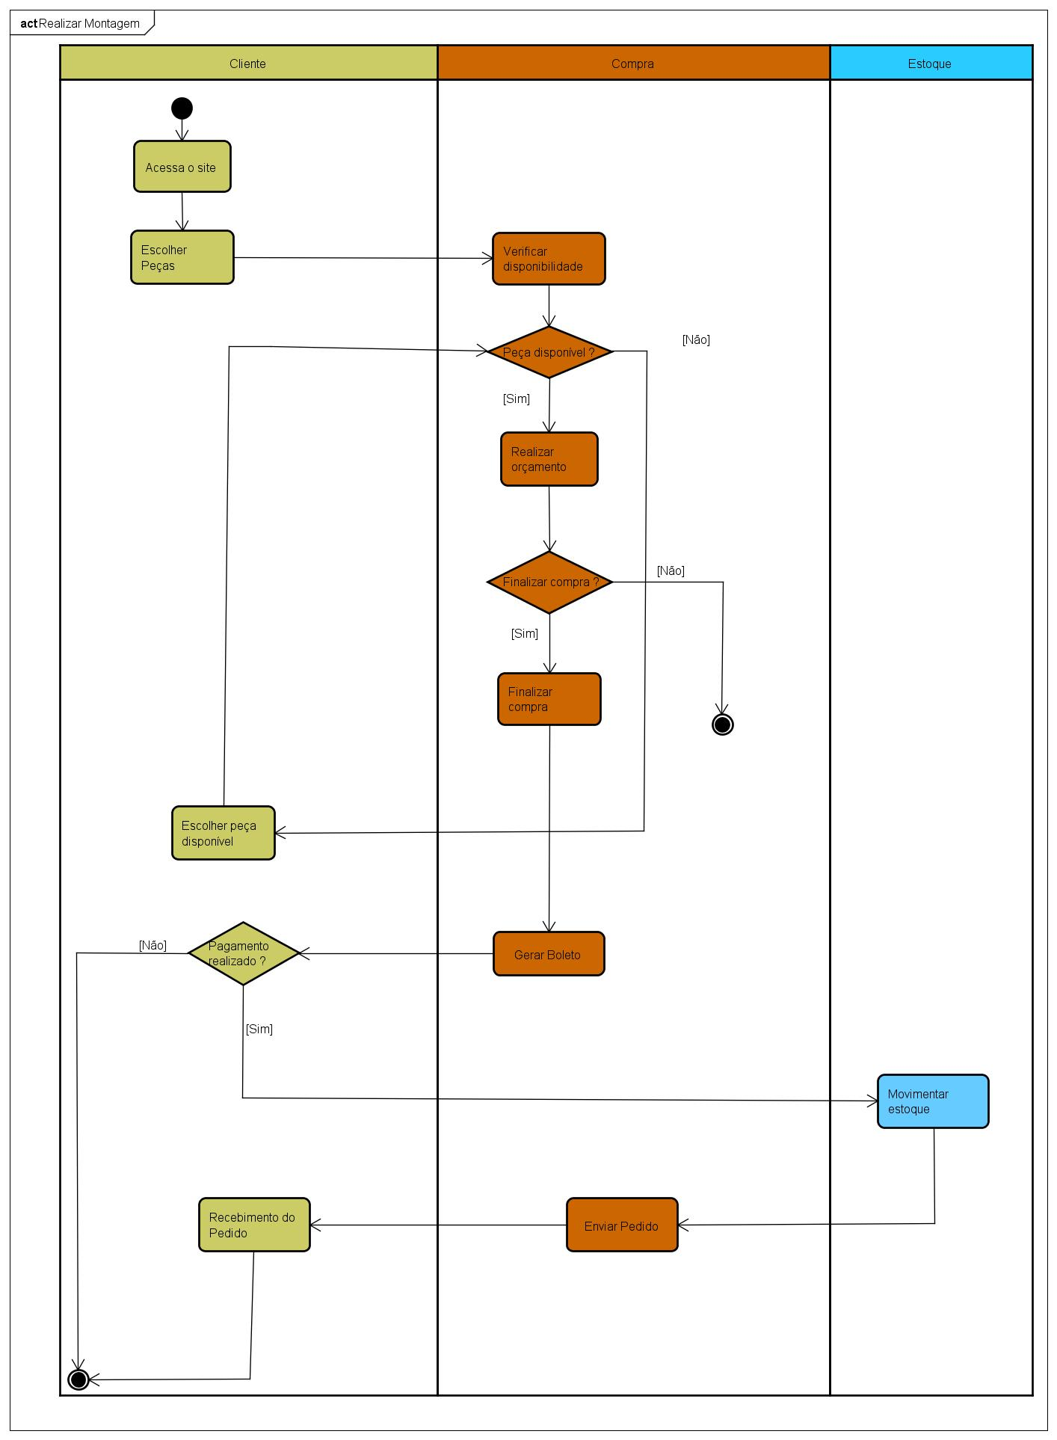

2.2 Atividade 2 – Cadastro do Usuário

Nesta atividade, o usuário vai se cadastrar no sistema. Existem duas opções: o cadastro com as credenciais do Facebook e cadastro com dados normais (email, usuário, senha, etc).
O usuário acessa o site, e escolhe as opções de Facebook ou dados normais. Se for escolhido a opção com o Facebook, será necessário aceitar o uso de credenciais. Se o método escolhido for normal ,será necessário colocar os dados para o cadastro. Após efetuado o cadastro tanto em um método, quanto no outro, o usuário receberá um e-mail para confirmação de cadastro.

2.2.1 Diagrama de Atividades
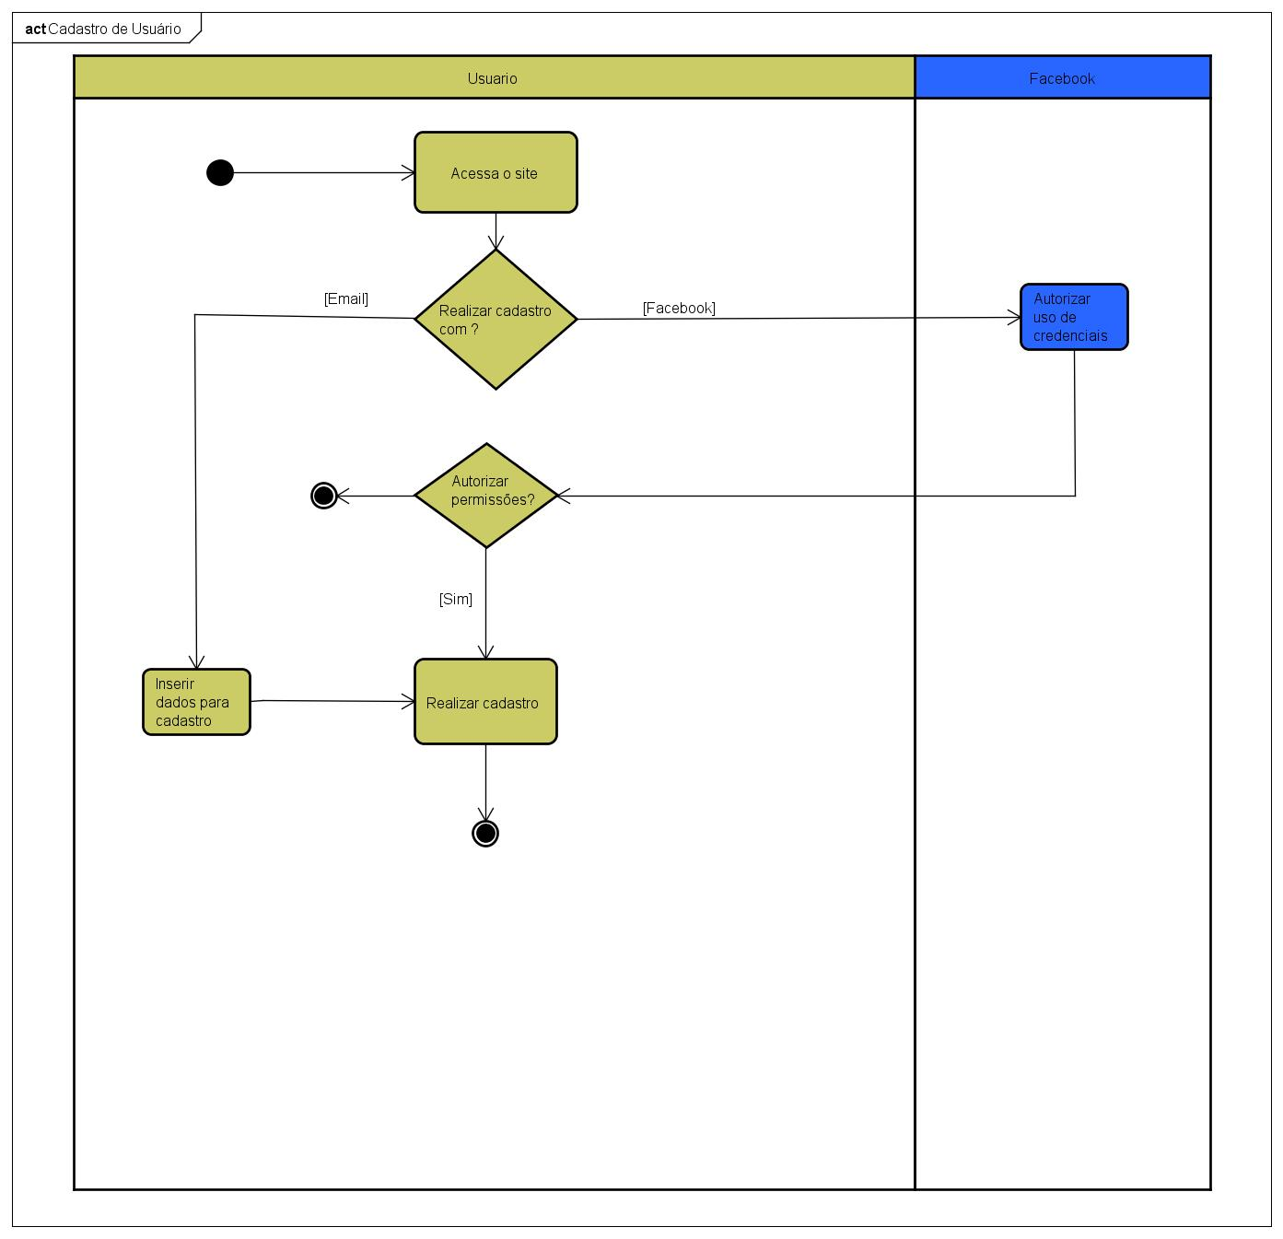

2.3 Atividade 3 – Cadastro de Componentes

Inicialmente, o administrador poderá criar um tipo de componente a ser cadastrado no sistema (memória, placa de vídeo, placa-mãe, etc). Com isto feito, o componente será criado porém não será adicionado nenhum atributo inicial. O próprio administrador irá inserir os atributos necessários para o tipo de componente criado e consequentemente, após isso feito, poderá inserir as informações de cada atributo criado. Quando efetuado o cadastro, será acrescentado na quantidade do estoque e assim finalizado esta atividade.

2.3.1Diagrama de Atividades

